数字测图实习报告

学院：
班级：
学号：
姓名：

实验一 数字测图野外数据采集
24学时 类型：综合
仪器： 南方NTS342全站仪 皮尺 斧子等
目的：掌握数字测图外业的内容，掌握全站仪的操作，能够独立完成一个测区的测量技术设计与野外数据采集工作。
内容：
测区概况：坐落，面积，已知控制点数据 大三学生GPS 城市控制测量E级控制网
南方全站仪NTS342操作：项目，数据，设置，建站，采集操作
测区控制点及其加密
测区野外数据采集：测站建站与检查核实，碎部测量，绘制草图

1. 性质目的
暑期实习是我们第一次综合性生产技能锻炼实习。其目的是学习，巩固和运用所学的知识，特别是测绘专业的理论知识和课程实践，通过参加实际工作，了解和掌握本专业的基本知识，锻炼分析问题和解决问题的实际能力。
2.实习地点
大学校区：北一、北二、北三、北五、北六宿舍楼，北三、北四食堂，锅炉房，北区篮球场，应用技术学院，资源与环境学院，经济管理学院。总测区面积：125899.01平方米。已知控制点数据：
0030 x(m)5068092.5878 y(m)42555869.7685
0001 x(m)5068097.9699 y(m)42555784.4220
0002 x(m)5068203.1598 y(m)42555794.6584
0003 x(m)5068198.4386 y(m)42555999.5655
0004 x(m)5068088.3138 y(m)42556030.2854
3.全站仪测图所使用的仪器和应用程序，应符合下列规定：
(1)宜使用6″级全站仪，其测距标称精度，固定误差不应大于10mm，比例误差系数不应大于5ppm。
(2)测图的应用程序，应满足内业数据处理和图形编辑的基本要求。
(3)数据传输后，宜将测量数据转换为常用数据格式。
(4)全站仪测图的方法，可采用编码法、草图法或内外业一体化的实时成图法等。
(5)当布设的图根点不能满足测图需要时，可采用极坐标法增设少量测站点。
4.全站仪测图的仪器安置及测站检核，应符合下列要求：
(1)仪器的对中偏差不应大于5mm，仪器高和反光镜高的量取应精确至lmm。
(2)应选择较远的图根点作为测站定向点，并施测另一图根点的坐标和高程，作为测站检核。检核点的平面位置较差不应大于图上0．2mm，高程较差不应大于基本等高距的1／5。
(3)作业过程中和作业结束前，应对定向方位进行检查。
(4)全站仪测图的测距长度，不应超过表3的规定。
表 3 全站仪测图的最大测距长度
比 例 尺 | 最大测距长度
比 例 尺 | 地物点 | 地形点
1:500 | 160 | 300

1:1000 | 300 | 500
1:2000 | 450 | 700
1:5000 | 700 | 1000
注：图中单位为m

5.全站仪野外数据采集步骤
(1)置仪：在控制点上安置全站仪，检查中心连接螺旋是否旋紧，对中、整平、量取仪器高、开机。
(2)创建文件：在全站仪中创建一个文件JOB1，用来保存测量数据。
(3)输入测站点：输入一个文件名JOB1，按提示输入测站点点号及固定坐标、仪高，后视点点号及、坐标、镜高，仪器瞄准后视点，进行定向检测。
(4)测量碎部点坐标：仪器定向后，即可进入“测量”状态，输入所测碎部点点号、镜高后，精确瞄准竖立在碎部点上的反光镜，按“回车”键，仪器即测量出棱镜点的坐标，并将测量结果保存到前面输入的坐标文件中，同时将碎部点点号自动加1返回测量状态。再输入镜高，瞄准第2个碎部点上的反光镜，按“回车”键，仪器又测量出第2个棱镜点的坐标，并将测量结果保存到前面的坐标文件中。按此方法，可以测量并保存其后所测碎部点的三维坐标。
6.野外数据采集
遵循“从整体到局部”、“先控制后碎部”、“由高级到低级”、“步步有检核”的原则。每次作业顺序为：
(1)确定测站点。确定测站点时，要尽量保证大的可视区域，同时还要保证有可通视的已知点。所以，在实际作业时一般将测站点定在较高的坡，以避免经常迁站。
(2)架设仪器。架设仪器时，要保证仪器架稳，一般是将三脚架的腿间距稍微放大些，保证平稳。角度过大将导致全站仪过低，给观测带来不便，同时也影响观测员的行动；角度过小时全站仪放置不稳，存在仪器损害的潜在危险。观测前要进行仪器的校验，对准已知点，以保证数据均为可信数据。
(3)立棱镜，测量读数。立镜时要保证镜竿尽量竖直，每个碎布点保持间距35-45米左右。实际碎部点间距大多在35米左右，符合精度要求。全站仪能够自动保存数据，读数较快。一般有两到三人负责立棱镜，其中两人同时立镜。
(4)记录。本次外业数据采集作业采用的是无码作业，这种方法的优点是采集数据速度快，缺点是只能是采集数据，无法对数据的性质进行分类记录，所以在观测同时要进行草图的勾绘，一般由一人主测，另一人勾绘草图。
(5)测站点检验及校和。在测量一定点数（一般为300点）后或迁站时，要进行一次测站点检和。检和方法为：重测某一已知点（一般为后视控制点），检验两次误差是否符合技术要求。如果误差超出范围则所测数据有误。
7.碎步测量
在测量的过程中，碎部点的取舍和测量至关重要，测点过密，造成成图密集，不该要的要了；测点过少，没有把握地形的基本要素，因此对于碎部点的确定，就注意以下几点。
(1)建筑物比较方正的可只需测出三点，第四点可由计算机来完成，南方的许多建筑物看起来较方正，其实是不规则的多边形，则需要全部实测点位。
(2)不规则的地貌应尽量能多测一些点，因为在传统测图中一些细小的变化可通过手工来完成，但计算机的模拟是无法比较真实的反映出这些实际地形的。
(3)对于程序中规定顺序绘制的图块，如桥梁，广告牌等，最好能按其顺序进行测量。空。
8.碎步点采集
目前，在全野外数字测图的实际作业当中，用作数据采集的绝大多数是各种类型的全站仪，按照数据记录方式的不同可分为以下3种作业模式：
电子平板(或PDA)作业模式
绘制观测草图作业模式
碎部点编码作业模式
9.注意事项
(1)能够测量到的点尽量实测，尽量避免用钢尺量取。因为用全站仪所测量的速度远非皮尺量取所能比的，而且精度也会高些。
(2)实地数据采集时，配合要默契，不在测站可视范围，则通过使用对讲机来传递信息，跑棱镜的人要将自己所要采集的地形地物数据点信息及时报告给测站人员，以确保数据记录的真实性。
(3)由于数字测图很多工作是在计算机上完成的，所以如何加强检核是每个单位所就解决的。特别是在测区远离内业地点时，必须有一定的措施。
(4)尽量在测站的可视氛围进行数据采集，在通视不良的地方或者需要通过举高支杆来观测的时候，则引点到附近设站进行采集数据，避免由于支杆偏离地形地物点位而带来的人为误差。
(5)外业进行数据采集时，一定要注意实地的地物地貌的变化，尽可能地详细记录，不要把疑问点带回到内业处理。
10.收获与体会
在这次实习过程，我的收获：
(1)与老师交流：抓住与老师相处的时间，与老师交流，学习他们在工作中积累的知识、丰富的外业经验。
(2)一次测量实习要完整的做完，单靠一个人的力量和构思是远远不够的，只有小组的合作和团结才能让实习快速而高效的完成。这次测量实习培养了我们小组的分工协作的能力，增进了同学之间的感情。我们完成这次实习的原则也是让每个组员都学到知识而且会实际操作，而不是抢时间，赶进度，草草了事收工。所以，我们每个组员都分别独立的观察，记录每一站，并准确进行计算。做到步步有“检核”，这样做不但可以防止误差的积累，及时发现错误，更可以提高测量的效率。我们怀着严谨的态度，错了就返工，决不马虎，直至符合测量要求为止。
(3)通过这次实习，加强了自身掌握数字测图外业数据采集方法与内业作图方法，更加深刻的理解了数字测图在野外的运用，数字测图带来的不但是数据采集速度的提高，工作效率的增加，更加减轻了工作人员的工作强度；明白了在数据采集过程中应该注意的问题，使自己在课堂上学到的知识得到了在实际中的运用。学会了如何绘制草图，快速采集数据，布置导线点等众多重要内容，在学习实际操作能力的同时也学会了分析数据，在布设图根导线时对数据的检查与校正，如何选择碎部点进行测量，对内业数据进行分析处理，更加熟练的掌握了对全站仪的操作方法。
在这次实习过程，我的体会：
(1)为了避免大气折光的影响我们尽可能早的起床和在太阳不大的时候测量。
(2)在作业前应做好准备工作，所需仪器带齐，全站仪的电池、备用电池均应充足电；收工时要检查仪器是否丢失。
(3)草图绘制人员要提前观察好下一步要测的地形
(4)在测量中要遵循一定的测量原则：“从整体到局部”、“先控制后碎部”、“由高级到低级”的工作原则，并做到“步步有检核”
，这样做不但可以防止误差的积累，及时发现错误，更可以提高测量的效率；提高自身的测量水平，降低误差水平；通过各种处理数据的数学方法（距离测量中的温度改正、尺长改正，多次测量取平均值等）来减少误差。通过实习，学到了很多实实在在的东西，提高了动手和动脑的能力。
(5)组长起带头作用，拟定工作计划。组员的组织也是一个不可忽视的，一个好的组是每个组员都积极主动地参与，那么这组就可以较快完成任务的。
(6)时间的安排也是一个重点。若在某区有些控制点会受到下课人流密集的影响，在那些点的测量时间安排是尽量避开人流高峰期的。

实验二 数字测图数据处理软件CASS图形绘制
8学时 类型：综合
仪器：计算机 CASS软件
目的：熟练掌握CASS软件的各项功能，利用测区样例数据，掌握Cass地物地形图的绘制命令与操作，完成地图绘制。
内容：
数字测图数据处理软件CASS简介：作用，软件的常用数据格式，制图作业环境（CASS CAD）参数设置，各下拉菜单功能与作用。
CASS地物绘制：STUDY数据---定显示区 比例尺 展点 绘制：房屋 道路 电力线 陡坎等
CASS地形（等高线）绘制：STUDY数据---展点 DTM构网 等高线会制与编辑
图幅分幅处理：分幅 输出

1.成图软件介绍
内业成图利用南方CASS 5.1软件。其具有如下特点：
CASS 5.1在数字化成图方面的技术特色：
(1)更加便捷的简码用户方案。
(2)更加完善、使用的电子平板。
(3)更加底层的骨架线技术。
(4)更加直观、便捷的图上比例尺更改。
(5)更加直观高效的地物遍及。
(6)更加丰富的DTM建模与等高线绘图技术。
(7)提供了更多的用户化途径。
(8)全面采用ObjectARX开发技术。
(9)更加集中的参数设置模式。
2.方法简介
在外业无码作业数据采集的基础上，内业将利用外业草图，采用南方CASS 5.1软件进行成图。成图比例尺为1：2000和1：1000。地貌与实地相符，地物位置精确，符号利用要正确。所成的电子地图进行了严格分层管理，可出各种专题地图的要求。图形格式为DWG格式。
3.参数设置
文件->cass参数配置->地物控制->高程注记位数：2位;自然斜坡短坡线长度：短；是否连续绘制：是；围墙是否接口：否；电杆间是否连续：否；填充符号间距：50
文件->autocad系统配置->显示->颜色->模型光标->白色
启用对象捕捉->节点，关闭对象追踪
4.内业数据传输:
格式转换：将保存的数据文件转换为成图软件（如CASS）格式的坐标文件格式。执行下拉菜单“数据/读全站仪数据”命令，在“全站仪内存数据转换”对话框中的“全站仪内存文件”文本框中，输入需要转换的数据文件名和路径，在“CASS坐标文件”文本框中输入转换后保存的数据文件名和路径。这两个数据文件名和路径均可以单击“选择文件”，在弹出的标准文件对话框中输入。单击“转换”，即完成数据文件格式转换。
5.测区内各类地物地貌测绘方法：
(1)各类建(构)筑物及其主要附属设施均应进行测绘。临时性建筑不测。建(构)筑物宜用其外轮廓表示， 房屋外廓以墙角为准。当建(构)筑物轮廓凸凹部分在 1：500
比例尺图上小于 lmm或在其他比例尺图上小于 0．5mm 时，可用直线连接。
(2)独立性地物的测绘，能按比例尺表示的，应实测外廓，填绘符号；不能按比例尺表示的，应准确表示其定位点或定位线。
(3)交通及附属设施，均应按实际形状测绘。小路可选择测绘。
(4)水系及附属设施，按实际形状测绘。
(5)地貌用等高线表示。崩塌残蚀地貌、坡、坎和其他地貌，可用相应符号表示。山顶、鞍部、凹地、山脊、谷底及倾斜变换处，应测注高程点。露岩、独立石、土堆、陡坎等，应注记高程或比高。
(6)地形图上各种名称的注记，应采用现有的法定名称。
6.地物绘制
展绘碎部点、成图：执行下拉菜单“绘图处理/定显示区”确定绘图区域；执行下拉菜单“绘图处理/展野外测点点位”，即在绘图区得到展绘好的碎部点点位，结合野外绘制的草图绘制地物；再执行下拉菜单“绘图处理/展高程点”。经过对所测地形图进行屏幕显示，在人机交互方式下进行绘图处理、图形编辑、修改、整饰，最后形成数字地图的图形文件。
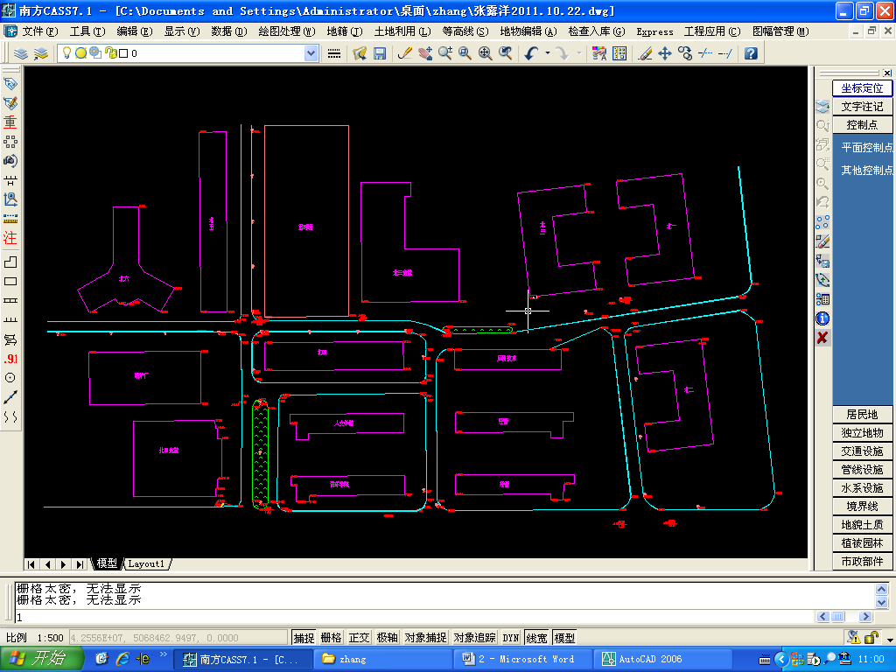
7.地形绘制
(1)DTM的建立：在等高线的目录下选择由数据文件建立DTM，输入绘图比例1：2000，选择不考虑坎高，回车以后在选择直接显示建立三角网的结果；
(2)三角形的修改：在等高线的目录下选择“删除三角形”，“增加三角形”，“过滤三角形”，“三角形内插点”，“重组三角形”的命令，按照提示进行操作可以对三角网进行修改。
(3)勾绘等高线：在等高线的目录下选择“勾绘等高线”，输入等高距2米，选择“张力样条拟合”。
(4)等高线的修饰（包括修饰与高程注记）：在等高线的目录下选择“删除三角网”，修改不正确的等高线，并沿直线注记等高线或单独注记。
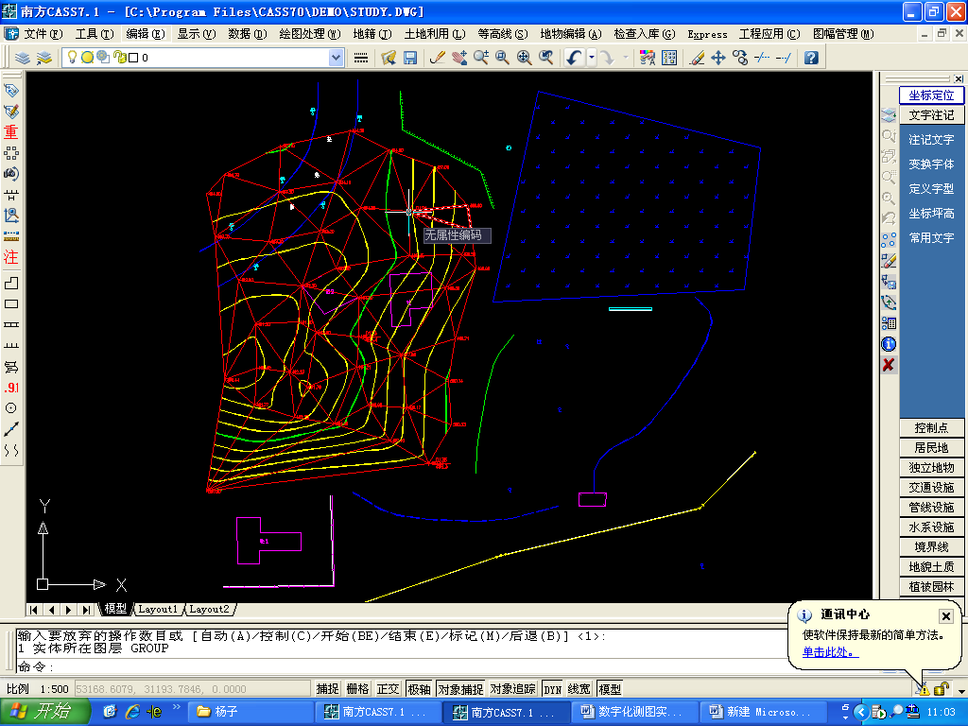
8.图幅分幅处理
图形分幅：
在图形分幅前，应了解图形数据文件中的最小坐标和最大坐标。在CASS7.0主窗口下侧信息栏显示的坐标和测量坐标是相反的，即CASS7.0系统中前面的数为Y坐标（东方向），后面的数为X坐标（北方向）。
将鼠标移至“绘图处理”菜单项，点击左键，弹出下拉菜单，选择“批量分幅/建方格网”，命令区提示：
请选择图幅尺寸：（1）50*50（2）50*40（3）自定义尺寸按要求选择。直接回车默认选1。
输入测区一角：在图形左下角点击左键。
输入测区另一角：在图形右上角点击左键。
这样在所设目录下就产生了各个分幅图，自动以各个分幅图的左下角的东坐标和北坐标结合起来命名。如果要求输入分幅图目录名时直接回车，则各个分幅图自动保存在安装了CASS7.0的驱动器根目录下。
选择“绘图处理/批量分幅/批量输出”，在弹出的对话框中确定输出图幅的存盘目录名，然后确定即可批量输出图形到指定的目录。
图幅整饰：
图幅整饰的主要工作是给图幅加上标准图框，并输入图名、测绘单位、测量员、绘图员、检查员、坐标系、高程系、测土时间等具体内容，形成规范规定的标准地形图。
把图形分幅时所保存的图形打开，选择“文件”的“打开已有图形…”项，在对话框中输入分幅文件名，将分幅时所保存的图形打开。
选择“文件”中的“加入CASS环境”项，将分幅图形加入CASS环境。
选择“绘图处理”中“标准图幅（50*50cm）”项显示对话框。输入图幅的名字、邻近图名、测量员、绘图员、检查员，在左下角坐标的“东”、“北”栏内输入相应坐标，再回车。在“删除图框外实体”前打钩则可删除图框外实体，按实际要求选择，例如此处选择打钩。最后用鼠标单击“确定”按钮，标准图幅即可生成。

实验三 测区测图数据处理
12学时 类型：综合
仪器：计算机 CASS软件
目的：熟练掌握CASS软件的各项功能，利用STUDY样例数据，掌握Cass地物地形图的绘制命令与操作，完成地图绘制。
目的：利用CASS软件，掌握全站仪野外数据传输与地图绘制，完成测区图形绘制与分幅。
内容：

1.全站仪数据传输与转换 dat数据插入报告
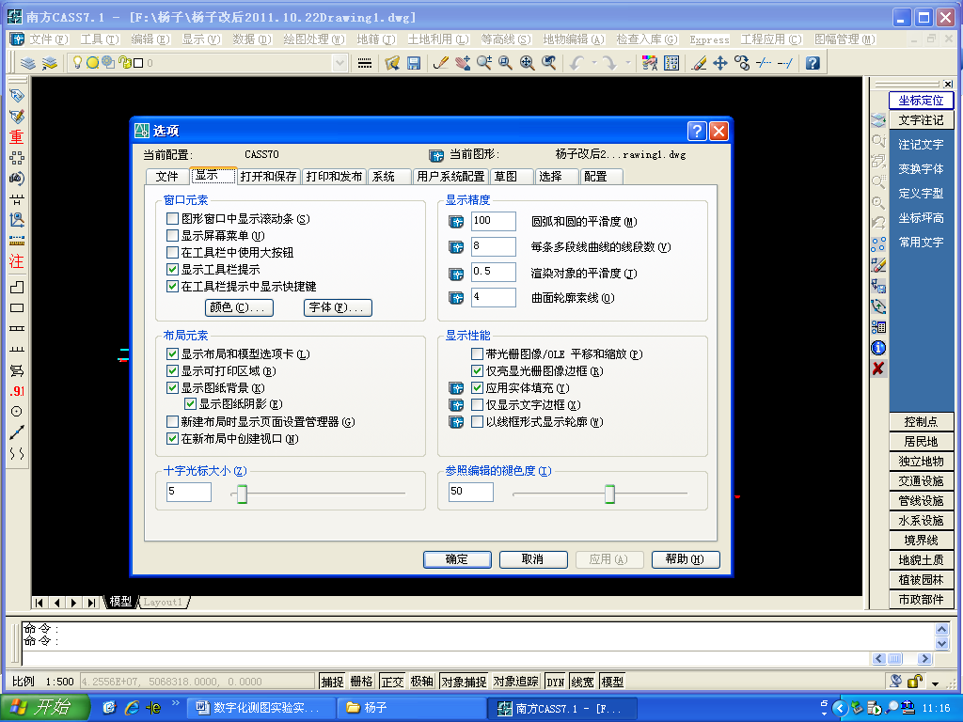
全站仪数据传输与转换
- 下传碎部点坐标：
完成外业数据采集后，使用通讯电缆将全站仪与计算机的COM连接好，启动通讯软件，设置号与全站仪一致的通讯参数后，执行下拉菜单“通讯/下传数据”命令，在全站仪上的内存管理才当中，选择“数据传输”选项，并根据提示顺序选择“发送数据”、“坐标数据”和选择文件，然后在全站仪上选择确认发送，然后再全站仪上选择确认发送，再在通讯软件上的提示对话框
上单击“确定”，即可将采集到的碎步带坐标数据发送到通讯软件的文本区
(2)格式转换：
将保存的数据文件转换成图软件格式的坐标文件格式。执行下拉菜单“数据/读全站仪数据”命令，在“全站仪内存数据转换”对话框中的“全站仪内存文件”文本框中，输入小于转换的数据文件名和路径，在“CSAA坐标文件”文本框中舒服转换后保存的数据文件名和路径。这两个数据文件名和路径均可以单击“选择文件”，在弹出的标准文件对话框中输入。单击“转换”，即完成数据文件格式转换。
(3)展绘碎部点、成图：
为了更加直观地在绘图区内看到个侧点之间的关系，可以先将野外测点点号在屏幕中展出来。其操作方式是：先移动鼠标至屏幕的顶部菜单“绘图处理”项按左键，这时系统弹出一个下拉菜单，执行下拉菜单“绘图处理/定显示区”确定绘图区域；执行下拉菜单“绘图处理/展野外测点点位”，即在绘图区地道展绘号的碎部点点位，结合野外绘制的草图绘制的地物，在执行下拉菜单“绘图处理/展高程点”。
(4)选择“测点坐标”定位，使用平面左侧菜单区内的“测点点号”项，按提示输入采集文件并确认。
1001102,,42555794.658,5068203.160,0.000
1001101,,42555784.422,5068097.970,0.000
11185,,42555784.448,5068098.014,0.344
11186,,42555774.936,5068142.729,0.497
11187,,42555773.740,5068146.918,0.531
11188,,42555794.768,5068174.439,1.270
11189,,42555796.210,5068170.618,1.305
11190,,42555795.540,5068175.022,1.439
11191,,42555794.701,5068191.573,1.148
11192,,42555795.992,5068195.281,1.134
11193,,42555800.067,5068197.796,1.128
11194,,42555788.678,5068191.431,1.214
11195,,42555786.834,5068195.829,1.212
11196,,42555782.335,5068197.460,1.189
11197,,42555784.240,5068203.653,1.171
11198,,42555787.184,5068204.550,1.167
11199,,42555788.601,5068207.148,1.180
11200,,42555794.527,5068209.332,1.117
11201,,42555795.988,5068205.686,1.110
11202,,42555796.005,5068205.700,1.112
11203,,42555800.366,5068203.753,1.059
11204,,42555795.275,5068208.233,1.311
11205,,42555794.829,5068311.724,1.415
11206,,42555780.596,5068209.110,1.449
11207,,42555765.561,5068186.319,1.637
11208,,42555765.561,5068186.319,1.636
11209,,42555765.755,5068156.529,1.655
11210,,42555683.908,5068195.863,1.322
11211,,42555765.382,5068209.010,1.424
11212,,42555775.756,5068196.464,1.455
11213,,42555801.930,5068191.320,1.395
11214,,42555802.020,5068175.681,3.239
11215,,42555800.126,5068196.656,1.295
11216,,42555802.216,5068206.111,1.542
11217,,42555882.556,5068197.139,1.304
11218,,42555763.140,5068197.816,0.102
1001101,,42555784.422,5068097.970,0.000
1001105,,42555869.769,5068092.588,0.000
11106,,42555869.716,5068092.589,-0.314
11107,,42555869.716,5068092.590,-0.312
11108,,42555869.716,5068092.588,-0.315
11109,,42555869.716,5068092.586,-0.315
11110,,42555869.716,5068092.589,-0.314
11111,,42555869.716,5068092.589,-0.313
11112,,42555869.715,5068092.587,-0.315
11113,,42555869.715,5068092.587,-0.315
11114,,42555869.715,5068092.587,-0.313
11115,,42555869.763,5068092.588,-0.306
11116,,42555777.549,5068113.840,1.471
11117,,42555775.235,5068113.818,1.532
11118,,42555775.227,5068108.009,1.530
11119,,42555774.049,5068107.967,1.507
11120,,42555774.065,5068103.806,1.518
11121,,42555777.348,5068136.815,1.734
11122,,42555794.994,5068101.211,1.388
11123,,42555799.635,5068096.030,1.296
11124,,42555804.025,5068100.533,1.286
11125,,42555799.417,5068099.228,1.695
11126,,42555794.895,5068154.585,1.078
11127,,42555798.503,5068159.106,1.105
11128,,42555803.791,5068153.926,1.220
11129,,42555799.331,5068156.532,1.499
11130,,42555813.717,5068095.314,1.188
11131,,42555811.058,5068096.522,1.232
11132,,42555809.089,5068100.323,1.268
11133,,42555827.258,5068100.645,1.279
11134,,42555821.137,5068100.633,1.234
11135,,42555820.210,5068100.455,0.138
11136,,42555816.770,5068109.816,4.050
11137,,42555816.765,5068115.051,1.677
11138,,42555816.586,5068145.285,1.133
11139,,42555809.802,5068157.807,1.081
11140,,42555810.307,5068160.121,1.079
11141,,42555812.146,5068161.548,1.344
11142,,42555788.821,5068160.711,1.249
11143,,42555786.892,5068157.209,1.267
11144,,42555783.005,5068155.788,1.302
11145,,42555774.997,5068101.037,1.385
11146,,42555774.541,5068098.979,1.371
11147,,42555773.033,5068097.805,1.317
1001106,,42555763.137,5068197.820,0.000
1001102,,42555794.658,5068203.160,0.000
11280,,42555794.650,5068203.158,-0.166
11281,,42555701.746,5068185.949,2.956
11282,,42555742.795,5068208.871,1.279
11283,,42555750.441,5068222.339,1.239
11284,,42555729.825,5068269.167,1.244
11285,,42555764.732,5068311.626,1.399
11286,,42555701.911,5068208.655,1.228
以上内容仅为本文档的试下载部分，为可阅读页数的一半内容。如要下载或阅读全文，请访问：https://d.book118.com/216205002014010050

